HTML综合案例
1.网页头部
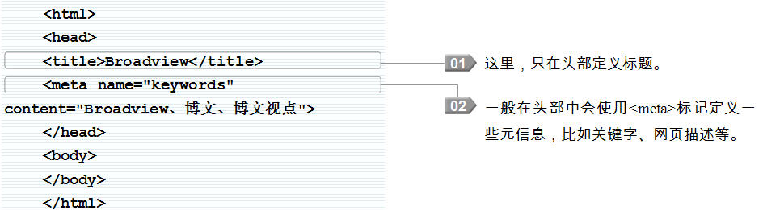

2.网页主体
1．规划布局
2．添加Banner图片
3．添加主要链接
4．比较复杂的表格嵌套的处理

